Муниципальное бюджетное дошкольное образовательное учреждение

«Детский сад «Солнышко»

**Конспект НОД по здоровьесбережению с детьми старшего дошкольного возраста на тему: «Где прячется здоровье?»**

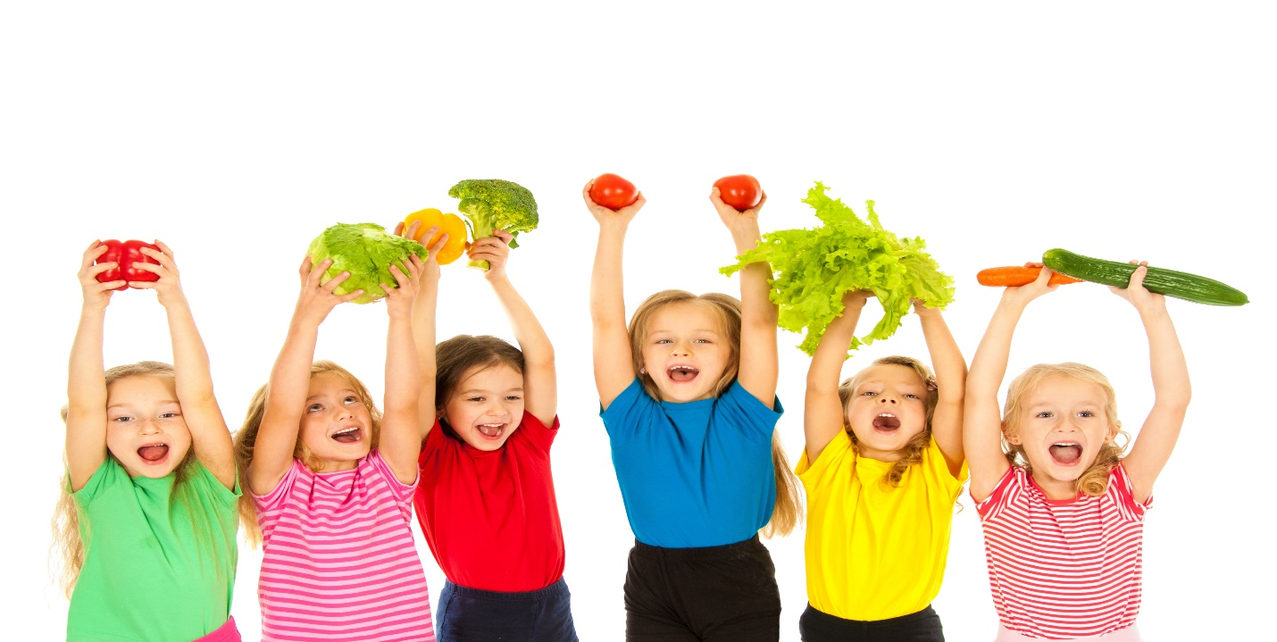

Подготовила и провела воспитатель:

Мигулёва Ю.В.

г. Гагарин, май 2024 г.

**Конспект НОД по здоровьесбережению с детьми старшего дошкольного возраста на тему: «Где прячется здоровье?»**

**Цель:** Формирование у детей осознанного отношения к своему здоровью и потребности к здоровому образу жизни.

**Задачи:**

* Формировать у детей представления о зависимости здоровья от двигательной активности, закаливания и чистоты тела;
* уточнить знания о полезных свойствах воздуха с опорой на исследовательские действия.
* Закрепить представление детей о распорядке дня, значимости режима дня.
* Развивать познавательный интерес, мыслительную активность, воображение.
* Воспитывать у детей желание заботиться о своем здоровье.

**Оборудование:**модель солнца, фото на стенгазетах, фонограмма лирической мелодии для рассказа легенды, песни «Улыбка» (муз. и слова Шаинского).

**Оборудование для опыта:** ёмкость с водой, трубочки и баночки по количеству детей.

**Ход занятия:**

**Воспитатель:** Ребята, давайте поздороваемся друг с другом. А знаете, вы ведь не просто поздоровались, вы подарили друг другу частичку здоровья, потому что вы сказали: “Здравствуйте!” Здоровья желаю.

Как вы думаете, что такое здоровье?

(ответы детей)

**Воспитатель:** Сейчас я хочу рассказать вам старую легенду (звучит спокойная лирическая музыка)

«Давным–давно на горе Олимп жили боги. Стало им скучно, и решили они создать человека и заселить планету Земля. Стали решать, каким должен быть человек, один из Богов сказал: «Человек должен быть сильным». Другой сказал: «Человек должен быть умным». Третий сказал: «Человек должен быть здоровым». Но один Бог сказал так: «Если все это будет у человека, он будет подобен нам». И решили они спрятать главное, что есть у человека - здоровье. Стали думать – решать: куда бы его спрятать? Одни предлагали спрятать здоровье глубоко в синее море, другие - на высокие горы. А один из Богов предложил: «Здоровье надо спрятать в самого человека».

Так и живет человек с давних времен, пытаясь найти свое здоровье, да вот не каждый может найти и сберечь бесценный дар Богов!

**Воспитатель:-** Значит, здоровье – то оказывается, спрятано и во мне, и в тебе, и в каждом из вас. Я открою вам маленький секрет! Наше здоровье можно сравнить с солнышком, у которого много лучиков, эти лучики живут в каждой клеточке нашего организма.

**ПЕРВЫЙ ЛУЧИК вашего здоровья – это режим дня** (показываю модель солнца)

- Дети, как вы думаете, что такое режим?

(суждение детей)

**Воспитатель:** Дети, режим – это когда выполняются все дела в течение дня по времени, как в детском саду у нас. У вас есть время для принятия пищи, для занятий, прогулки, сна и ухода домой. С этим режимом детского сада знакомы и ваши родители - папы, мамы, ну а часы показывают время выполнения режима дня. Режим дня помогает быть дисциплинированным, помогает укреплять здоровье, хорошо и качественно выполнять все свои дела и задания. Режим – это когда все твои дела распределены, четко по времени в течение дня.

- А теперь расскажите, как выполняете режим дня дома и в детском саду.

1) Чтоб здоровье сохранить,

   Организм свой укрепить,

   Знает вся моя семья

   Должен быть режим у дня.

2) Прогоню остатки сна

    Одеяло в сторону,

    Мне гимнастика нужна

    Помогает здорово.

 3) Чтобы нам не болеть

     И не простужаться

     Мы зарядкой с тобой

     Будем заниматься.

4) Вниманьем и лаской в саду нас встречают,

    Без мамы и папы мы не скучаем:

    Рисуем, танцуем, читаем, поем,

    Гуляем, играем, мир познаем!

5) На прогулку выходи

   Свежим воздухом дыши

   Только помни при уходе

   Одевайся по погоде!

6) Мама сказки мне читает

    Крепкий сон мой охраняет!

    Следует ребята знать

    Нужно всем подольше спать!

**Воспитатель:-** Чтобы узнать, как называется **ВТОРОЙ ЛУЧИК** нашего здоровья, мы проведем опыт.

- Загляните внутрь этой трубочки. Что вы там видите?

**Дети:-** Ничего нет.

**Воспитатель:-** Сейчас мы увидим, кто там прячется. Один, два, три, невидимка, из трубочки беги. (Опускаем трубочку в воду и подуем в  нее, из трубочки бегут пузырьки).

**Воспитатель:-**Что за невидимка сидел в трубочке?

**Дети:-** Это воздух.

**Воспитатель:-** Правильно, дети. А  для чего нужен воздух?

**Дети:-**Чтобы дышать, чтобы жить.

**Воспитатель:**

Без дыханья жизни нет,

Без дыханья меркнет свет,

Дышат птицы и цветы,

Дышит он, и я, и ты.

**-**Давайте, дети, проверим, так ли это. Сейчас вы постараетесь глубоко вдохнуть воздух и закрыть рот и нос ладошками (дети выполняют задание воспитателя).

**Воспитатель:-** Что вы почувствовали? Почему не смогли долго быть без воздуха?

(Суждение детей).

**Воспитатель:**Правильно, дети. Это каждая клеточка вашего организма взбунтовалась и говорит: «Пришлите, пожалуйста, воздух, а то мы погибаем». Вдыхание свежего воздуха в течение 15-20 минут придаёт бодрость, улучшает кровь.

- А давайте вспомним, какие дыхательные упражнения мы выполняем на зарядке.

**Дети:**«Насос и воздушный шар» (показывают)

**Воспитатель:**Скажите, пожалуйста, почему мы на зарядке выполняем дыхательные упражнения?

**Дети-:** Чтобы восстановить дыхание. Чтобы наш организм обогатился кислородом.

**Воспитатель:-** Правильно, ребята, воздух, богатый кислородом – это чистый, свежий воздух. Так как же называется второй лучик здоровья?

**Дети:-** Воздух.

(Открываю второй лучик здоровья - воздух)

**Воспитатель:ТРЕТИЙ ЛУЧИК нашего здоровья – это физические упражнения**(показываю модель солнца,  открываю третий лучик солнца)

**Воспитатель:**Давайте, дети, подумаем, какую пользу приносят физические упражнения?

(суждение детей)

**Воспитатель:** А вы сами выполняете физические упражнения?

Где и когда?

Дети: На зарядке, на физкультуре, на тренировке.

**Воспитатель:**Давайте и сейчас выполним «Зарядку:

Мы ногами - топ, топ,

Мы руками – хлоп, хлоп.

Мы глазами – миг, миг.

Мы плечами – чик, чик.

Раз – сюда, два – туда,

Повернись вокруг себя.

Раз – присели, два – привстали,

Руки к верху все подняли.

Сели, встали, сели, встали,

Ванькой – встанькой словно стали.

Руки к телу  все прижали

И подскоки делать стали,

А потом пустились вскачь,

Будто мой упругий мяч!!!

**Воспитатель:**Скажите, ребята, почему человек должен заниматься физкультурой?

**Дети:** Чтобы не болеть, быть здоровым.

**Воспитатель:**

Спорт, ребята, очень нужен,

 Мы со спортом крепко дружим.

 Спорт – помощник,

 Спорт – здоровье,

 Спорт – игра,

 Спорту скажем дружно: «Да! »

**Воспитатель:** - А теперь послушайте загадку:

Зимой в воде холодной

Купаться не боюсь,

Я только здоровее,

Ребята, становлюсь…

**Дети:** - Закаливание

**Воспитатель:** - «Смолоду закалишься – на весь век сгодишься» Как вы понимаете эту пословицу?

«Крепким стать нельзя мгновенно – закаляйтесь постепенно».

- Есть много видов закаливания, помогите мне их вспомнить.

**Дети:**

- Обливание под душем

- Умывание прохладной водой

- Полоскание горла

- Бег в прохладном помещении.

- Воздушные ванны.

(фото – дети идут по корригирующим дорожкам)

**Ребенок:-** Очень полезно ходить по массажным дорожкам. Эти дорожки прибавляют здоровья, если по ним ходить босиком. У нас на подошве много активных точек, отвечающих за здоровье внутренних органов, когда мы их задеваем, массируем, они способствуют правильной работе всего организма.

**Воспитатель:** - Как вы думаете, для чего люди закаляются?

(**ответы детей:** закалённый человек мало или совсем не болеет. Легче переносит заболевания. У него всегда бодрое настроение.)

**Воспитатель:** - Какие вы молодцы, все знаете. Люди закаляются для того, чтобы научить свой организм сопротивляться вредным условиям, научить его быть сильным, а значит выносливым и здоровым. Теперь вы знаете название третьего лучика здоровья. Кто скажет, как он называется?

**Дети:** - Закаливание.

(Воспитатель на модели солнца открывает четвертый лучик)

**ПЯТЫЙ ЛУЧИК**

**Воспитатель:**- Послушайте пословицу: «Хочешь, не хочешь, а есть надо».

- Почему так пословица говорит?

**Дети:-** Без еды человек не сможет жить.

**Воспитатель:** Зачем человеку еда? Как вы считаете?

(Ответы детей)

- А питание какое должно быть?(ответы детей)

**Воспитатель:**

Чтоб здоровым остаться,

Нужно правильно питаться.

Пищей сладкой шоколадной

Ты не увлекайся.

Очень кислого, соленного

Ты остерегайся.

Только овощи и фрукты,

Очень вкусные продукты.

Никогда не унывай,

Будь с улыбкой на лице,

Постоянно принимай

Витамины А, В, С.

Очень важно спозаранку,

Есть за завтраком овсянку.

Черный хлеб полезен нам

И не только по утрам.

**Воспитатель:**Дети, а давайте поиграем с вами в словесную игру, и я узнаю, что вы знаете о полезной еде. Я зачитываю четверостишье о продуктах. Если они полезные, то вы все вместе говорите: «Правильно, правильно совершенно верно». Если продукты вредные для здоровья, вы молчите.

1.  Ешь побольше апельсинов,

Пей морковный вкусный сок.

И тогда ты точно будешь

Очень строен и высок (правильно, правильно, совершенно верно)

2.  Если хочешь стройным быть,

Надо сладкое любить.

Ешь конфеты, жуй ирис,

Строен стань, как кипарис (молчат)

3.  Чтобы правильно питаться,

Вы запомните совет:

Ешьте фрукты, кашу с маслом,

Рыбу, мед и виноград (правильно, правильно, совершенно верно)

4.  Пейте дети молоко,

будете здоровы (правильно, правильно, совершенно верно)

- Молодцы, ребята, я обязательно скажу вашим мамам, что вы умеете выбирать полезную еду.

- Итак, как же называется **пятый лучик** здоровья?

**Дети:** **Полезная еда**!

(открываю пятый лучик)

**ШЕСТОЙ ЛУЧИК**

**Воспитатель:**(фото – дети умываются) Что мы здесь видим?

**Дети:**ребенок моет руки.

**Воспитатель:** Для чего моется ребенок?

**Дети:**Чтобы быть чистым, здоровым.

**Ребенок:**

Чтобы ни один микроб

Не попал случайно в рот,

Руки мыть перед едой

Нужно мылом и водой.

**Воспитатель:** - Правильно вы сказали. Значит, **шестой лучик здоровья называется…**

**Дети: – «чистота**».

**Воспитатель:** - Как вы думаете, связаны ли чистота и здоровье? Почему говорят: «Чистота – залог здоровья»?

(ответы детей)

**Воспитатель:** - Давайте вспомним правила чистоты.

**Дети:**

- Каждое утро умывайся;

- Вечером принимай ванну или душ перед сном;

- Зубы чисти утром и вечером;

- Следи за чистотой ногтей;

- Не забывай следить за чистотой ушей – мой их каждый день;

- Следи за чистотой носа, всегда имей при себе носовой платок;

- Нижнее белье меняй каждый день;

- Обязательно мой руки перед едой и после каждого посещения туалета;

- Помни, что расческа, зубная щетка, полотенце и мочалка – предметы личной гигиены, они должны быть у каждого свои.

**Воспитатель:** Ребята, посмотрите, как засияли и засверкали наши лучики здоровья на солнце. Как?

**Дети:** ярко, бодро….

**Воспитатель:** Если вы будете выполнять все то, о чем мы с вами сегодня говорили на занятии, а это - …

**Дети:** выполнять физкультурные упражнения, делать дыхательную гимнастику, дышать свежим воздухом, есть полезную еду, выполнять режим дня.

**Воспитатель:** То будете такими, как солнце - яркими, светлыми, веселыми, задорными, т.е. здоровыми.

Здоровье – это награда, которую получает человек за усердие. Нужно помнить всегда главное «Чтобы стать здоровым, надо научиться быть здоровым».

**Воспитатель:**

Я желаю вам, друзья,

Быть здоровыми всегда,

Но добиться результата

Невозможно без труда.

Постарайтесь не лениться:

Прежде, чем за стол садиться,

Руки мойте мылом и водой.

И зарядкой занимайтесь

Ежедневно по утрам.

И, конечно, закаляйтесь –

Это так поможет вам!

Свежим воздухом дышите

По возможности всегда.

На прогулки в лес ходите –

Он вам силы даст, друзья!

**Воспитатель**:   А теперь давайте попрощаемся. Будьте здоровы! И чаще улыбайтесь! Ведь улыбка тоже помогает быть здоровыми!!!

(Звучит  песня «Улыбка» Шаинского)